Họ và tên: Võ Văn Đạt
Mssv: 2380600478
Lớp: 23DTHD1

Phần 1: Hình (kết quả + thông tin máy)
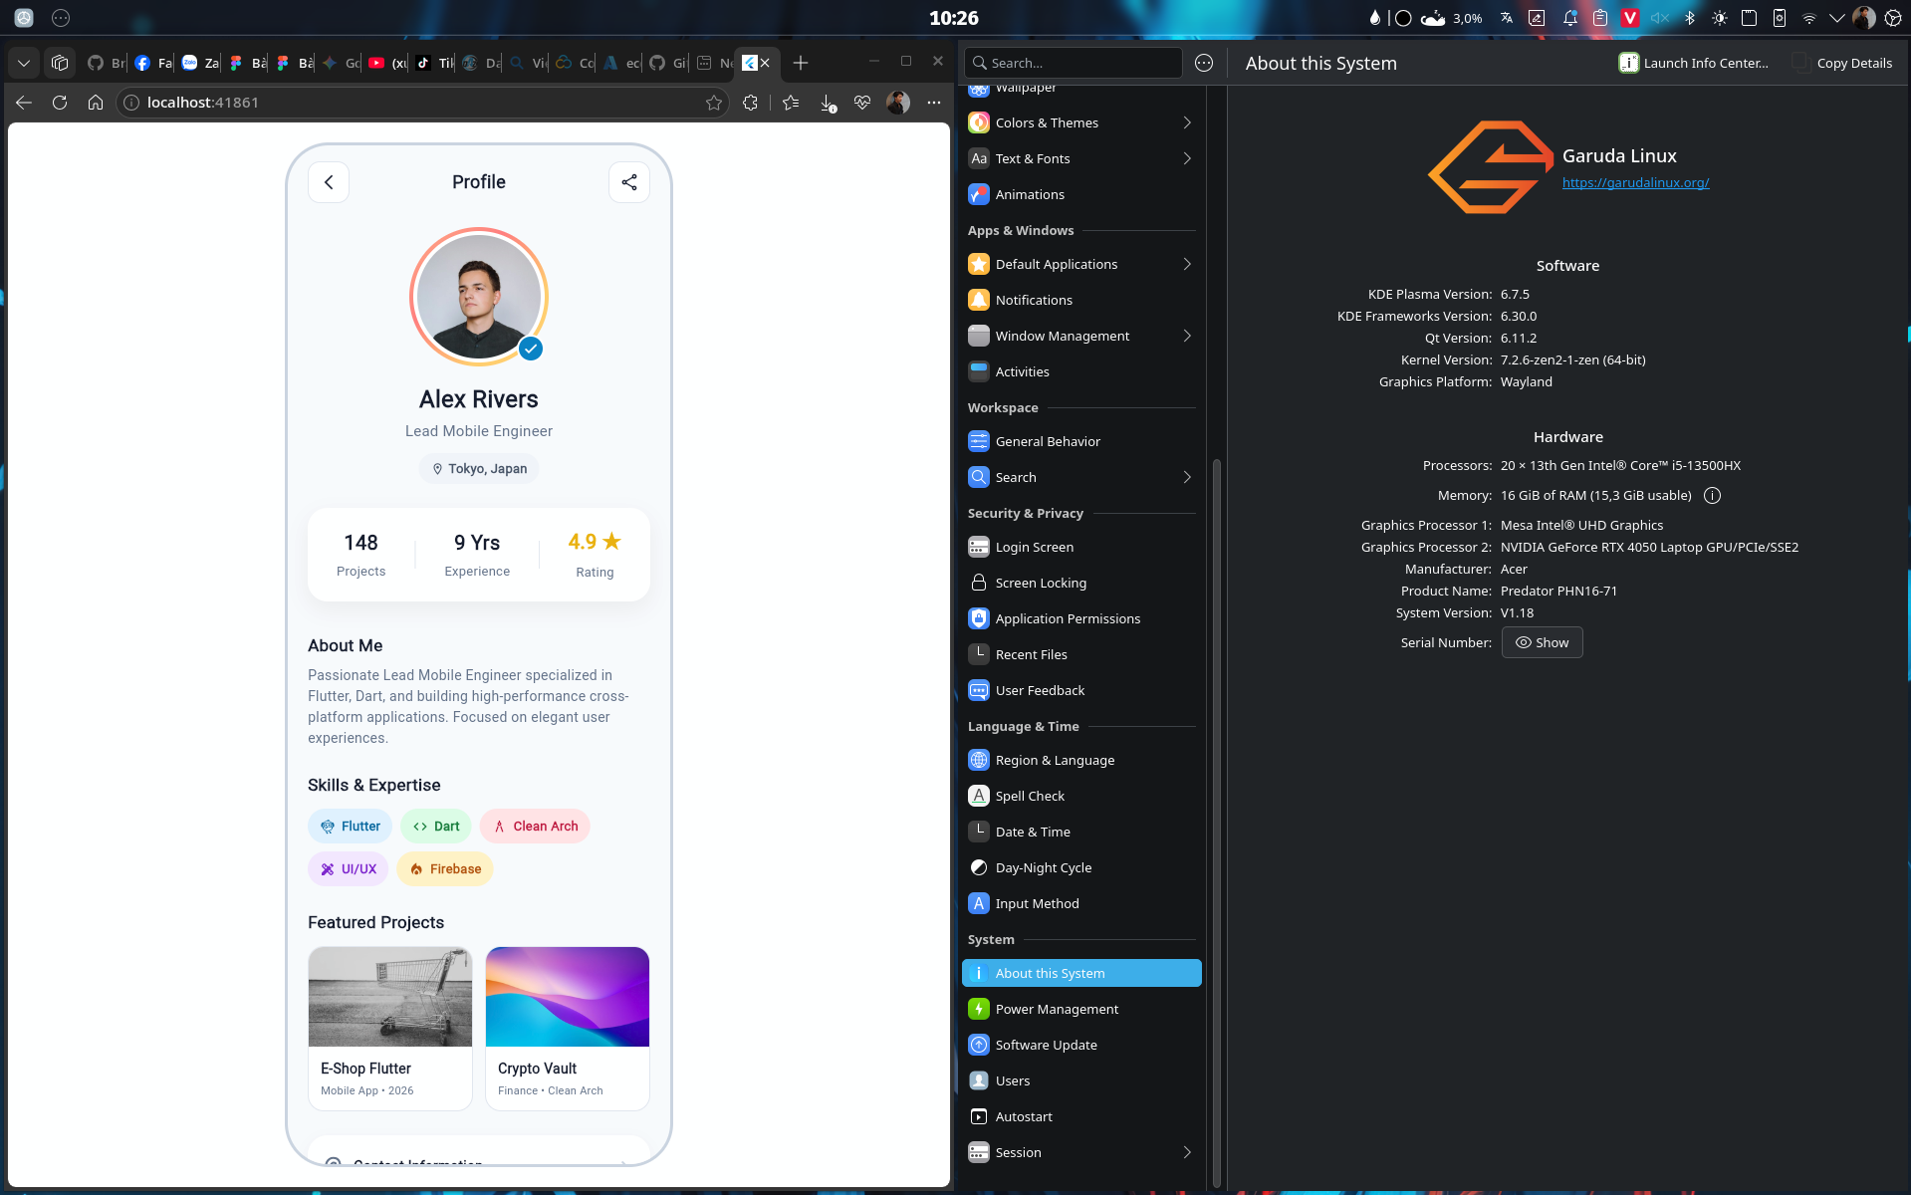
2: Chú thích source code
1. Các Widget tạo bộ khung & Bố cục tổng thể:
- Scaffold: Cung cấp nền tảng cơ bản cho cả một màn hình (chứa màu nền xám nhạt scaffoldBackgroundColor).
- SafeArea: Đảm bảo nội dung không bị lẹm vào phần "tai thỏ" (notch) hoặc thanh trạng thái/thanh điều hướng của điện thoại.
- Center & ConstrainedBox: Cặp đôi này giúp giới hạn chiều rộng tối đa (420px) và căn giữa toàn bộ ứng dụng, giúp giao diện không bị vỡ khi chạy trên màn hình máy tính rộng.
- SingleChildScrollView: Cung cấp thanh cuộn dọc. Nhờ nó mà khi nội dung quá dài (hoặc khi màn hình điện thoại nhỏ), bạn có thể vuốt lên/xuống để xem tiếp.
2. Các Widget sắp xếp vị trí (Layout Widgets):
- Column: Xếp các thành phần con theo chiều dọc (từ trên xuống dưới). Ví dụ: Xếp ảnh đại diện -> Tên -> Nghề nghiệp.
- Row: Xếp các thành phần con theo chiều ngang (từ trái qua phải). Ví dụ: Xếp chữ "148" và chữ "Projects" nằm cạnh các chỉ số khác.
- Wrap: Rất giống Row, nhưng thông minh hơn ở chỗ: Nếu các thành phần xếp ngang bị hết chỗ, nó sẽ tự động xuống dòng. (Được dùng ở phần Skills & Expertise để các nút ngôn ngữ tự rớt dòng khi không đủ chỗ).
- Stack & Positioned: Dùng để xếp đè các Widget lên nhau. (Được dùng ở Avatar: Xếp đè vòng Gradient ở dưới cùng -> Khung viền trắng -> Ảnh đại diện -> Dấu tích xanh Verified ở góc dưới).
3. Các Widget trang trí & Hiển thị nội dung:
- Container: Là một chiếc "hộp" cực kỳ đa năng. Nó được dùng liên tục trong bài để tô màu nền, tạo viền (border), bo góc (borderRadius), tạo khoảng cách (margin/padding) và đặc biệt là tạo hiệu ứng đổ bóng BoxShadow (cho thẻ Stats và Contact).
- Expanded: Khi đặt trong Row, nó ép Widget con phải "phình to" ra để chiếm trọn phần không gian còn dư. (Dùng để ép 2 thẻ Featured Projects chia đều 50-50 chiều rộng màn hình, hoặc đẩy mũi tên > sang sát lề phải trong Contact Card).
- ClipOval & ClipRRect: Cái kéo dùng để "cắt" Widget bên trong nó. ClipOval cắt ảnh Avatar thành hình tròn, còn ClipRRect cắt 2 góc phía trên của ảnh dự án thành bo tròn (tránh việc ảnh nhọn che mất viền bo của Container).
- Image.asset: Dùng để load và hiển thị hình ảnh từ bộ nhớ nội bộ của máy (thư mục images).
- SizedBox: Dùng để tạo ra các khoảng trống cố định (ví dụ SizedBox(height: 24)) để ngăn cách các thành phần không bị dính sát vào nhau.

Phần 3. Link file
http://
Phần 4. Đoạn mã nguồn
import 'package:flutter/material.dart';

void main() {
runApp(const MyApp());
}

class MyApp extends StatelessWidget {
const MyApp({super.key});

@override
Widget build(BuildContext context) {
return MaterialApp(
title: 'Profile App',
debugShowCheckedModeBanner: false,
theme: ThemeData(
scaffoldBackgroundColor: const Color(0xFFF8FAFC), // Nền màu xám nhạt theo Figma
fontFamily: 'Inter', // Hoặc font mặc định nếu chưa cài
),
home: const ProfileScreen(),
);
}
}

class ProfileScreen extends StatelessWidget {
const ProfileScreen({super.key});

@override
Widget build(BuildContext context) {
return Scaffold(
backgroundColor: Colors.white, // Nền ngoài cùng của trình duyệt web
body: SafeArea(
child: Center(
child: Container(
width: 390, // Fix cứng chiều rộng 390px theo Figma
margin: const EdgeInsets.symmetric(vertical: 20), // Cách viền trên dưới một chút cho đẹp trên web
decoration: BoxDecoration(
color: const Color(0xFFF8FAFC), // Nền bên trong app
borderRadius: BorderRadius.circular(44), // Bo góc 44px
border: Border.all(
color: const Color(0xFFCBD5E1), // Màu viền
width: 3, // Độ dày 3px
),
),
child: ClipRRect(
borderRadius: BorderRadius.circular(41), // Cắt phần nội dung bị tràn ra ngoài góc bo
child: SingleChildScrollView(
child: Column(
crossAxisAlignment: CrossAxisAlignment.start,
children: [
const SizedBox(height: 16),
// 1. TopBar
_buildTopBar(),
const SizedBox(height: 24),
// 2. Profile Header
_buildProfileHeader(),
const SizedBox(height: 24),
// 3. Stats Card
_buildStatsCard(),
const SizedBox(height: 32),
// 4. About Me
_buildAboutMe(),
const SizedBox(height: 24),
// 5. Skills & Expertise
_buildSkills(),
const SizedBox(height: 24),
// 6. Featured Projects
_buildFeaturedProjects(),
const SizedBox(height: 24),
// 7. Contact Card
_buildContactCard(),
const SizedBox(height: 40),
],
),
),
),
),
),
),
);
}

Widget _buildTopBar() {
return Padding(
padding: const EdgeInsets.symmetric(horizontal: 20),
child: Row(
mainAxisAlignment: MainAxisAlignment.spaceBetween,
children: [
_buildIconButton(Icons.arrow_back_ios_new, size: 18),
const Text(
'Profile',
style: TextStyle(
fontSize: 18,
fontWeight: FontWeight.bold,
color: Color(0xFF0F172A),
),
),
_buildIconButton(Icons.share_outlined, size: 20),
],
),
);
}

Widget _buildIconButton(IconData icon, {double size = 24}) {
return Container(
width: 42,
height: 42,
decoration: BoxDecoration(
color: Colors.white,
borderRadius: BorderRadius.circular(12),
border: Border.all(color: const Color(0xFFE2E8F0)),
),
child: Icon(icon, size: size, color: const Color(0xFF0F172A)),
);
}

Widget _buildProfileHeader() {
return Center(
child: Column(
children: [
// Avatar Stack
SizedBox(
width: 140,
height: 140,
child: Stack(
alignment: Alignment.center,
children: [
// Gradient Ring (140x140)
Container(
width: 140,
height: 140,
decoration: const BoxDecoration(
shape: BoxShape.circle,
gradient: LinearGradient(
colors: [
Color(0xFFFFB087),
Color(0xFFFF8080),
Color(0xFFFFCF70),
],
stops: [0.0, 0.3571, 0.7143],
begin: Alignment.topLeft,
end: Alignment.bottomRight,
),
),
),
// White Border (132x132)
Container(
width: 132,
height: 132,
decoration: const BoxDecoration(
color: Colors.white,
shape: BoxShape.circle,
),
),
// Avatar Image (124x124)
ClipOval(
child: Image.asset(
'images/Avatar.png',
width: 124,
height: 124,
fit: BoxFit.cover,
),
),
// Verified Badge (28x28)
Positioned(
bottom: 4,
right: 4,
child: Container(
width: 28,
height: 28,
decoration: BoxDecoration(
color: const Color(0xFF0284C7),
shape: BoxShape.circle,
border: Border.all(color: Colors.white, width: 2),
),
child: const Icon(Icons.check, color: Colors.white, size: 16),
),
),
],
),
),
const SizedBox(height: 16),
// Name
const Text(
'Alex Rivers',
style: TextStyle(
fontSize: 24,
fontWeight: FontWeight.w800,
color: Color(0xFF0F172A),
),
),
const SizedBox(height: 4),
// Role
const Text(
'Lead Mobile Engineer',
style: TextStyle(
fontSize: 15,
fontWeight: FontWeight.w500,
color: Color(0xFF64748B),
),
),
const SizedBox(height: 12),
// Location Pill
Container(
padding: const EdgeInsets.symmetric(horizontal: 12, vertical: 6),
decoration: BoxDecoration(
color: const Color(0xFFF1F5F9),
borderRadius: BorderRadius.circular(20),
),
child: const Row(
mainAxisSize: MainAxisSize.min,
children: [
Icon(Icons.location_on_outlined, size: 14, color: Color(0xFF475569)),
SizedBox(width: 4),
Text(
'Tokyo, Japan',
style: TextStyle(
fontSize: 13,
fontWeight: FontWeight.w600,
color: Color(0xFF475569),
),
),
],
),
)
],
),
);
}

Widget _buildStatsCard() {
return Container(
margin: const EdgeInsets.symmetric(horizontal: 20),
padding: const EdgeInsets.symmetric(vertical: 20),
decoration: BoxDecoration(
color: Colors.white,
borderRadius: BorderRadius.circular(20),
boxShadow: [
BoxShadow(
color: Colors.black.withOpacity(0.05),
blurRadius: 18,
offset: const Offset(0, 8),
),
],
),
child: Row(
mainAxisAlignment: MainAxisAlignment.spaceEvenly,
children: [
_buildStatItem('148', 'Projects'),
_buildVerticalDivider(),
_buildStatItem('9 Yrs', 'Experience'),
_buildVerticalDivider(),
_buildStatItem('4.9 ★', 'Rating', isRating: true),
],
),
);
}

Widget _buildVerticalDivider() {
return Container(
width: 1,
height: 28,
color: const Color(0xFFE2E8F0),
);
}

Widget _buildStatItem(String value, String label, {bool isRating = false}) {
return Column(
children: [
Text(
value,
style: TextStyle(
fontSize: 20, // Kích thước 20px theo Figma
fontWeight: FontWeight.w700, // Đậm 700
color: isRating ? const Color(0xFFEAB308) : const Color(0xFF0F172A),
),
),
const SizedBox(height: 4),
Text(
label,
style: const TextStyle(
fontSize: 13,
color: Color(0xFF64748B),
),
),
],
);
}

Widget _buildAboutMe() {
return const Padding(
padding: EdgeInsets.symmetric(horizontal: 20),
child: Column(
crossAxisAlignment: CrossAxisAlignment.start,
children: [
Text(
'About Me',
style: TextStyle(
fontSize: 17,
fontWeight: FontWeight.bold,
color: Color(0xFF0F172A),
),
),
SizedBox(height: 8),
Text(
'Passionate Lead Mobile Engineer specialized in Flutter, Dart, and building high-performance cross-platform applications. Focused on elegant user experiences.',
style: TextStyle(
fontSize: 14,
height: 1.5,
color: Color(0xFF64748B),
),
),
],
),
);
}

Widget _buildSkills() {
return Padding(
padding: const EdgeInsets.symmetric(horizontal: 20),
child: Column(
crossAxisAlignment: CrossAxisAlignment.start,
children: [
const Text(
'Skills & Expertise',
style: TextStyle(
fontSize: 17,
fontWeight: FontWeight.bold,
color: Color(0xFF0F172A),
),
),
const SizedBox(height: 12),
Wrap(
spacing: 8,
runSpacing: 8,
children: [
_buildSkillChip('Flutter', Icons.flutter_dash, const Color(0xFFE0F2FE), const Color(0xFF0369A1)),
_buildSkillChip('Dart', Icons.code, const Color(0xFFDCFCE7), const Color(0xFF15803D)),
_buildSkillChip('Clean Arch', Icons.architecture, const Color(0xFFFFE4E6), const Color(0xFFBE123C)),
_buildSkillChip('UI/UX', Icons.design_services, const Color(0xFFF3E8FF), const Color(0xFF7E22CE)),
_buildSkillChip('Firebase', Icons.local_fire_department, const Color(0xFFFEF3C7), const Color(0xFFB45309)),
],
),
],
),
);
}

Widget _buildSkillChip(String label, IconData icon, Color bgColor, Color textColor) {
return Container(
padding: const EdgeInsets.symmetric(horizontal: 12, vertical: 8),
decoration: BoxDecoration(
color: bgColor,
borderRadius: BorderRadius.circular(20),
),
child: Row(
mainAxisSize: MainAxisSize.min,
children: [
Icon(icon, size: 16, color: textColor),
const SizedBox(width: 6),
Text(
label,
style: TextStyle(
fontSize: 13,
fontWeight: FontWeight.w600, // Đậm 600 (SemiBold) theo Figma
color: textColor,
),
),
],
),
);
}

Widget _buildFeaturedProjects() {
return Padding(
padding: const EdgeInsets.symmetric(horizontal: 20),
child: Column(
crossAxisAlignment: CrossAxisAlignment.start,
children: [
const Text(
'Featured Projects',
style: TextStyle(
fontSize: 17,
fontWeight: FontWeight.bold,
color: Color(0xFF0F172A),
),
),
const SizedBox(height: 12),
Row(
children: [
Expanded(
child: _buildProjectCard(
'E-Shop Flutter',
'Mobile App • 2026',
'images/Anh1.png',
),
),
const SizedBox(width: 12),
Expanded(
child: _buildProjectCard(
'Crypto Vault',
'Finance • Clean Arch',
'images/Anh2.png',
),
),
],
),
],
),
);
}

Widget _buildProjectCard(String title, String subtitle, String imagePath) {
return Container(
decoration: BoxDecoration(
color: Colors.white,
borderRadius: BorderRadius.circular(16),
border: Border.all(color: const Color(0xFFE2E8F0)),
),
child: Column(
crossAxisAlignment: CrossAxisAlignment.start,
children: [
ClipRRect(
borderRadius: const BorderRadius.vertical(top: Radius.circular(15)),
child: Image.asset(
imagePath,
height: 100,
width: double.infinity,
fit: BoxFit.cover,
),
),
Padding(
padding: const EdgeInsets.all(12),
child: Column(
crossAxisAlignment: CrossAxisAlignment.start,
children: [
Text(
title,
style: const TextStyle(
fontSize: 14,
fontWeight: FontWeight.bold,
color: Color(0xFF0F172A),
),
maxLines: 1,
overflow: TextOverflow.ellipsis,
),
const SizedBox(height: 4),
Text(
subtitle,
style: const TextStyle(
fontSize: 11,
color: Color(0xFF64748B),
),
maxLines: 1,
overflow: TextOverflow.ellipsis,
),
],
),
)
],
),
);
}

Widget _buildContactCard() {
return Container(
margin: const EdgeInsets.symmetric(horizontal: 20),
decoration: BoxDecoration(
color: Colors.white,
borderRadius: BorderRadius.circular(20),
boxShadow: [
BoxShadow(
color: Colors.black.withOpacity(0.03),
blurRadius: 12,
offset: const Offset(0, 4),
),
],
),
child: Column(
children: [
_buildContactRow(null, 'Contact Information', isBold: true, leadingText: '@'),
const Divider(height: 1, color: Color(0xFFF1F5F9)),
_buildContactRow(Icons.email_outlined, 'alex.rivers@email.com'),
const Divider(height: 1, color: Color(0xFFF1F5F9)),
_buildContactRow(Icons.phone_outlined, '+81 (90) 1234-5678'),
],
),
);
}

Widget _buildContactRow(IconData? icon, String text, {bool isBold = false, String? leadingText}) {
return Padding(
padding: const EdgeInsets.all(16),
child: Row(
children: [
if (leadingText != null)
Text(
leadingText,
style: TextStyle(
fontSize: 20,
fontWeight: isBold ? FontWeight.bold : FontWeight.w500,
color: const Color(0xFF64748B),
),
)
else if (icon != null)
Icon(icon, size: 20, color: const Color(0xFF64748B)),
const SizedBox(width: 12),
Expanded(
child: Text(
text,
style: TextStyle(
fontSize: 14,
fontWeight: isBold ? FontWeight.bold : FontWeight.w500,
color: const Color(0xFF0F172A),
),
),
),
const Icon(Icons.chevron_right, size: 20, color: Color(0xFFCBD5E1)),
],
),
);
}
}

